**Structure de contrôle**

|  |
| --- |
| Objets d’un traitement informatique |

Contexte :

L'association sportive CNC, Club Nautique de la Chevreuse, utilise une application informatique pour la gestion des activités proposées par ce club. L'une des fonctionnalités de cette application permet la gestion des adhérents.

# Structure alternative

## Structure alternative simple : SI...ALORS…SINON

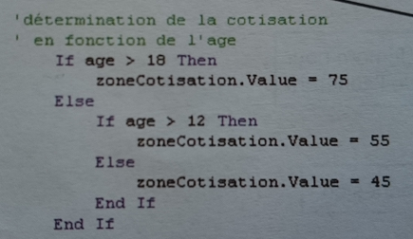

**Question n°1** : Veuillez remplir ce tableau :

|  |  |
| --- | --- |
| Age | Montant de la cotisation |
| 5 ans |  |
| 18 ans |  |
| 23 ans |  |
| 14 ans |  |
| 12 ans |  |

### Algorithme :

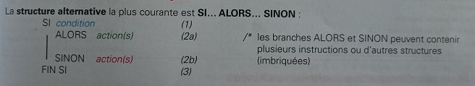

### Java

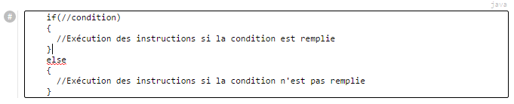

**Q2** : Ecrire un algorithme qui, après avoir demander l'âge d'une personne affiche sa catégorie (Mineur ou Senior).

**Q3:** Modifier l'algorithme pour permettre l'affichage d'une 3e catégorie : Vétéran à partir de 40 ans.

## Les opérateurs

Une condition est exprimée à l'aide d'opérateurs de comparaison.

Les conditions peuvent être formée de plusieurs sous-conditions reliées par des opérateurs logiques.

**Question n°4** : Il existe 6 opérateurs de comparaisons. Veuillez les citer.

**Question n°5** : Veuillez citer les 3 opérateurs logique.

L'association CNC constate une disparité dans la classe Vétéran. En effet 75% de ses adhérents Vétéran sont des hommes. Afin d'homogénéifié ceci, l'association décide d'appliquer 10% de remise sur les cotisations pour les femmes.

**Question n°6** : faire un algorithme qui permet de calculer le montant de la cotisation d'une personne **en prenant en compte la réduction** ci dessus. On demandera à l'utilisateur de saisir son âge et son genre.

Cotisation mineur = 55€

Cotisation majeur = 75€

Cotisation Vétéran = 65€ (10% si femme)

## Structure alternative à choix multiple : SELON… CAS

à Particulièrement adaptée à une énumération de valeurs possibles

### Algorithme :

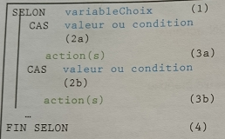

### java

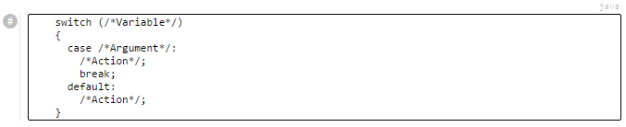

**question n°7** : reprendre la question 3 en utilisant "selon" en algorithme.

# Structures Itératives

Table de multiplication :

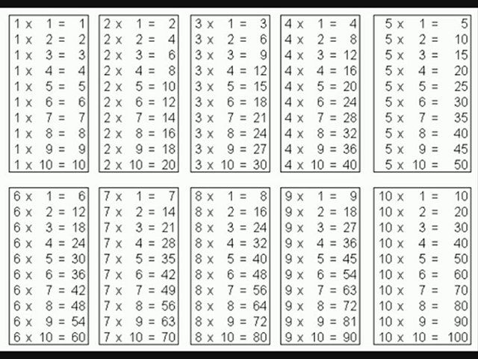

**Q8** : Veuillez écrire dans le langage de votre choix le code qui permet d'afficher la table des 5.

**Q9** : Quelle opération répétez vous plusieurs fois ?

**Q10** : Combien de fois répétez-vous l'opération ?

## La boucle "Pour"

### Algorithme

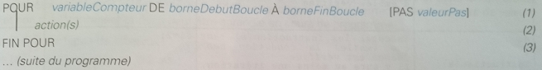

### java

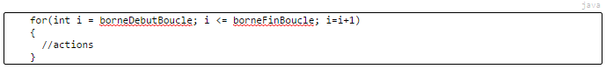

**Q11** : Répondre à la question 8 en utilisant la boucle "Pour"

**Q12** : Veuillez afficher un décompte en algorithme. Aidez-vous du résultat à afficher.

décompte

10

9

8

7

6

5

4

3

2

1

0

Départ !

**Ce type de boucle est exécute un nombre prédéterminé d'itérations en fonction de l'initialisation, de la condition de sortie et de l'incrémentation du compteur.**

## La boucle "Tant que"

### Algorithme

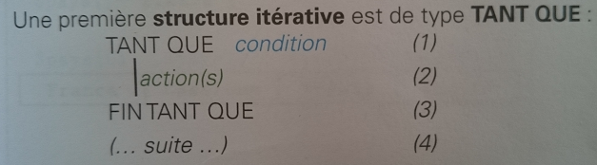

### java

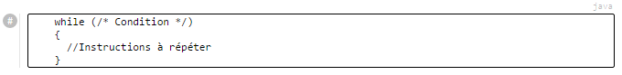

**Q13** : Reprendre la question 8 en utilisant la boucle "TANT QUE"

## La boucle "Répéter…. jusqu'à"

### Algorithme

REPETER

action(s)

JUSQU'A (condition)

### java



**Q14** : Reprendre la question 8 en utilisant la boucle "REPETER…JUSQU'A"

**Q15 :**  Afficher l'ensemble des tables de multiplications (s'arrêter à la table de 20).

**Q16 :** Mettre en forme l'affichage de cette façon :

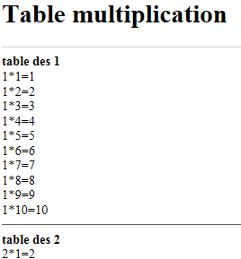

# Tableaux

**Q17 :** Veuillez remplir le tableau "TabDes5" de la table de multiplication des 5 ci-dessous :

|  |  |  |  |  |  |  |  |  |  |  |
| --- | --- | --- | --- | --- | --- | --- | --- | --- | --- | --- |
| 5 * | 1 | 2 | 3 | 4 | 5 | 6 | 7 | 8 | 9 | 10 |
| Résultat |  |  |  |  |  |  |  |  |  |  |

**Q18 :** Quel est le résultat de la 3e colonne du tableau "TabDes5" ?

Cela équivaudrait donc à écrire TabDes5 [2]

**Q19** : en déduire les valeurs de :

* TabDes5[0] =
* TabDes5[1] =
* TabDes5[2] =
* TabDes5[3] =
* TabDes5[4] =
* TabDes5[5] =
* TabDes5[6] =
* TabDes5[7] =
* TabDes5[8] =

**Q20** : Rappelez les différents types de format que peut prendre une variable ?

**Q21** : En déduire le type du format du tableau Tabdes5 : ____________

**Q22** : donnez une définition d'un Tableau en algorithme

### Algorithme

|  |  |
| --- | --- |
| Déclaration | Affectation |
| NomDeLaVariable[nb valeur] : Tableau de Type  *Exemple : Tabdes5[10] : Tableau d'entier* | NomDeLaVariable[indice] <- valeur  *Exemple : Tabdes5[2] <- 10* |
| L'affectation peut également se faire au moment de la déclaration :  NomDeLaVariable[Valeur1;Valeur2….] : Tableau de Type  *Exemple : TabDes5[5;10;15;20;25;30;35;40;45;50] : Tableau d'Entier* | |

### Java



Exemple

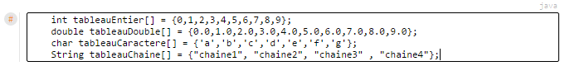

**A savoir : Il est possible d'accéder directement à une valeur du tableau avec le numéro de l'indice. Le numéro de l'indice est donné par un entier ou une variable.**

**Q23 :** Ecrire l'algorithme suivant :

* Déclarer le tableau TabDesJours et y affecter les jours de la semaine (1 pour Lundi, 2 pour Mardi…)
* L'utilisateur saisit un chiffre (de 1 à 7)
* Afficher le jour de la semaine en fonction de la saisit de l'utilisateur

**Q24** : Veuillez contrôler la saisie de l'utilisateur. C'est-à-dire que si il saisit autre chose qu'un chiffre de 1 à 7 alors il devra refaire la saisie. (Dire à quelle ligne doit être inséré le code).